Также работодатель может быть привлечен к административной ответственности за неуплату страховых взносов по ст. 27 ФЗ «Об обязательном пенсионном страховании» в виде штрафа в размере от 5 до 10 тыс. рублей.  Уголовная ответственность за уклонение от уплаты налогов, сборов, подлежащих уплате организацией, и (или) страховых взносов, подлежащих уплате организацией - плательщиком страховых взносов, предусмотрена статьей 199 Уголовного кодекса Российской Федерации.  Работник может быть привлечен к ответственности за получение заработной платы «в конвертах», в том случае, когда он был осведомлен о том, что налоговые отчисления из его заработной платы работодатель не удерживает и не уплачивает. За непредставление декларации работника могут подвергнуть штрафу в размере 5% от невыплаченной суммы налога, за каждый полный или неполный месяц со дня, когда ее нужно было представить.  Неуплата НДФЛ в крупном размере повлечет и уголовное наказание. Так, статьей 198 Уголовного кодекса Российской Федерации закреплена ответственность за уклонение физического лица от уплаты налогов и сборов путем непредставления налоговой декларации или иных обязательных документов, либо путем включения в перечисленные документы заведомо ложных сведений.  При заключении трудовых отношений гражданам следует помнить, что в соответствии со ст. 22 Трудового кодекса Российской Федерации (далее – ТК РФ) работодатель обязан соблюдать трудовое законодательство и иные нормативные правовые акты, содержащие нормы трудового права; предоставлять работникам работу, обусловленную трудовым договором.  При этом под трудовым договором понимается соглашение между работодателем и работником, в соответствии с которым работодатель обязуется предоставить работнику работу по обусловленной трудовой функции, обеспечить условия труда, предусмотренные трудовым законодательством и иными нормативными правовыми актами, содержащими нормы трудового права, коллективным договором, соглашениями, локальными нормативными актами и данным соглашением, своевременно и в полном размере выплачивать работнику заработную плату, а работник обязуется лично выполнять определенную этим соглашением трудовую функцию, соблюдать правила внутреннего трудового распорядка, действующие у данного работодателя (ст. 56 ТК РФ).  Трудовой договор заключается в письменной форме, составляется в двух экземплярах, каждый из которых подписывается сторонами и вступает в силу со дня его подписания работником и работодателем, либо со дня фактического допущения работника к работе с ведома или по поручению работодателя или его представителя (ч. 1 ст. 67 ТК РФ, ст. 61 ТК РФ).  Если трудовой договор не был оформлен в письменной форме, но работник фактически приступил к работе с ведома или по поручению работодателя или его уполномоченного представителя, то трудовой договор считается заключенным и |  | В случае нарушения работодателем трудового законодательства и иных нормативных правовых актов, содержащих нормы трудового права, локальных нормативных актов, условий коллективного договора, соглашения или трудового договора работник вправе обратиться за защитой своих прав в Государственную инспекцию труда, органы прокуратуры, суд.    Теучежская межрайонная прокуратура  385202 г. Адыгейск, проспект Ленина, д. 13  Телефон: +7 (87772) 9-16-69  E-mail: proc01.08@mail.ru  работодатель обязан не позднее трех рабочих дней со дня фактического допущения к работе, оформить трудовой договор в письменной форме (ч. 2 ст. 67 ТК РФ).  При заключении трудового договора в установленном законом порядке работнику выплачивается заработная плата, из которой выплачиваются налоги, а также производятся отчисления в Пенсионный фонд Российской Федерации.  В то же время фактическое начало трудовых отношений без их заключения и как следствие получение заработной платы «в конвертах» влечет для работника невозможность заработать трудовую пенсию, отсутствие социальных гарантий, трудности при получении денежных выплат в полном объеме, в том числе при увольнении и др.  Охрана прав работника гарантиями, предусмотренными трудовым законодательством  Гарантия оплаты труда  При отсутствии официального  оформления трудовых отношений доказать факт того, что  работодатель обещал работнику определенный размер оплаты труда почти  невозможно. При заключении же трудового договора условия,  порядок и размер заработной платы будут прописаны в нем, либо в  коллективных договорах.   |  | Прокуратура Республики Адыгея  Теучежская межрайонная прокуратура    Оформляем  трудовые отношения  по ЗАКОНУ  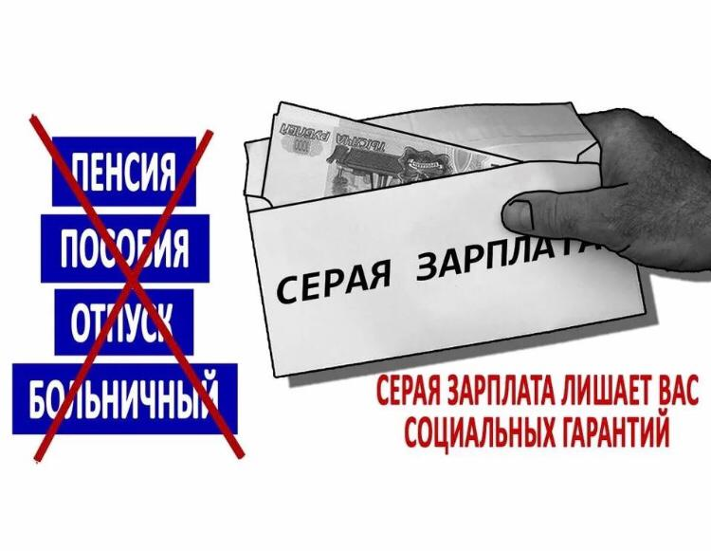  Гарантия «будущего»  При заключении трудового договора изменить его условия в сторону, ухудшающую положение работника, а также расторгнуть без получения согласия невозможно. В случае ликвидации предприятия или сокращения штатной численности работодатель обязан выплатить выходное пособие до 3 среднемесячных размеров оплаты труда.  Гарантия отпуска и выходных  При оформлении трудовых отношений в соответствии с требованиями трудового законодательства ежегодно оформляется график отпусков и не  отпустить работника в положенный ему срок, работодатель не имеет права. В установленном порядке период отпуска оплачивается. Работа в выходные и праздничные дни оплачивается в повышенном размере.  Гарантия охраны труда  Работодатель обязан следить за условиями работы и обеспечивать безопасность труда работников. Лечение травмы полученной ввиду нарушения правил охраны труда работодателем, оплачивается последним в полном объеме. Также для работника предусмотрена возможность возмещения морального вреда.  Ответственность за выплату заработной платы «в конвертах» предусмотрена законодательством, как для работодателя, так и для работника  Административная ответственность для работодателя определена ст.ст.122, 123 Налогового кодекса Российской Федерации. При этом штраф исчисляется в зависимости от суммы неуплаченного организацией или предпринимателем налога и составляет 20% от этой суммы.

